Comparatif des SGBD Libres

Définition : SGBD (système de gestion de base de données)

C’est un logiciel qui permet de stocker et a partagé des informations dans une base de données, en assurant la qualité, la pérennité et la confidentialité des informations.

Ce logiciel permet de lire, écrire, trier, transformer ou même imprimer les données qui sont contenus dans la base de données qui sont contenus dans la base de données

Nous avons le choix entre différents logiciels libres comme les suivants :

* [MySQL](http://sql.sh/sgbd/mysql)
* [PostgreSQL](http://sql.sh/sgbd/postgresql)
* [Maria DB](http://sql.sh/sgbd/mariadb)
* Firebird
* Ingres
* HSQLDB
* Derby
* SQL Server Express
* MyPhPadmin

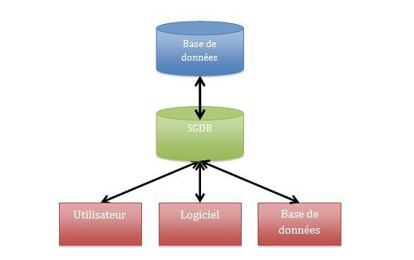

Le SGBD retenu devra être libre, gratuit, compatible avec le Framework web2py, supporter la gestion des utilisateurs et des droits, gérer l'intégrité référentielle, utilisable en ligne de commande et via une interface Web.

Ayant étudié les différents SGBD grâce à divers recherche sur des sites et des forums j’ai choisis 4 SGBD que J’ai trouvé les plus utiliser qui sont compatible sur linux :

* Firebird
* MySQL
* PostgreSQL
* Oracle

Firebird ou MySQL ?

Firebird est un SGBD open-source avec une longue histoire et un bon support de SQL. Bien que l'importance de Firebird plus petit que MySQL ou MariaDB, elle existe, et pourrait se développer un peu quand Firebird devient la valeur par défaut de Libre Office SGBD.

Je décidai de comparer les versions actuelles de MySQL 5.6 et SQL Firebird 2.5. Je ne regardais fonctionnalités que les utilisateurs finaux peuvent voir, sans benchmarking. Préparation pour la comparaison était facile. Je regardais les instructions pour télécharger Firebird avec Ubuntu et dans les 15 minutes, je fus saisie d'instructions SQL. La documentation est désorganisée, mais en cas de doute, je pouvais deviner ce qu'il faut faire, car les gens se soucient de Firebird normes.

Framework web2py : Web2py est un [Framework](https://fr.wikipedia.org/wiki/Framework) [Web](https://fr.wikipedia.org/wiki/Web) [libre](https://fr.wikipedia.org/wiki/Logiciel_libre) écrit et programmable en langage [Python](https://fr.wikipedia.org/wiki/Python_(langage)) initialement conçu comme un outil éducatif facile d’utilisation et sans [fichiers de configuration](https://fr.wikipedia.org/wiki/Fichier_de_configuration). Il s'inspire des [Framework](https://fr.wikipedia.org/wiki/Framework) [Web](https://fr.wikipedia.org/wiki/Web) tels que [Ruby on Rails](https://fr.wikipedia.org/wiki/Ruby_on_Rails) (RoR) ou [Django](https://fr.wikipedia.org/wiki/Django_(framework)) en permettant de se concentrer sur le [développement rapide d'applications](https://fr.wikipedia.org/wiki/D%C3%A9veloppement_rapide_d%27applications), mettant en œuvre le principe de [convention plutôt que configuration](https://fr.wikipedia.org/wiki/Convention_plut%C3%B4t_que_configuration) et suivant le [patron d'architecture](https://fr.wikipedia.org/wiki/Patron_d%27architecture) [Modèle-Vue-Contrôleur](https://fr.wikipedia.org/wiki/Mod%C3%A8le-Vue-Contr%C3%B4leur)(MVC).

Gestion des utilisateurs et des droits : Permet de gérer et mettre en place différentes fonctionnalité pour divers utilisateur

Intégrité référentielle : une situation dans laquelle pour chaque information d'une [table](https://fr.wikipedia.org/wiki/Table_(base_de_donn%C3%A9es)) A qui fait référence à une information d'une table B, l'information référencée existe dans la table B. L'intégrité référentielle est un gage de [cohérence](https://fr.wikipedia.org/wiki/Coh%C3%A9rence) du contenu de la base de données.

|  |  |  |  |  |
| --- | --- | --- | --- | --- |
| Nom | **Firebird**[**X**](http://db-engines.com/en/system/MySQL%3BPostgreSQL) | **MySQL**[**X**](http://db-engines.com/en/system/Firebird%3BPostgreSQL) | **PostgreSQL**[**X**](http://db-engines.com/en/system/Firebird%3BMySQL) | **Oracle X** |
| Descriptif | Firebird est un SGBDR open source RDBMSforked issue d’Interbase de Borland | open source SGBDR vaste | Baser sur des objets relationnels DBMS PostgreSQL | open source DBMS vaste |
| Modèle  Du Data base | [Relationnel DBMS](http://db-engines.com/en/article/RDBMS) | [Relationnel DBMS](http://db-engines.com/en/article/RDBMS) | [Relationnel DBMS](http://db-engines.com/en/article/RDBMS) | [Relationnel DBMS](http://db-engines.com/en/article/RDBMS) |
| |  |  | | --- | --- | | [DB-Engines Rang](http://db-engines.com/en/ranking) |  | |  | | |  |  |  | | --- | --- | --- | |  |  | | | Rang | #27 | [Classement](http://db-engines.com/en/ranking) | |  | #15 | [Relationnel DBMS](http://db-engines.com/en/ranking/relational+dbms) | | |  |  |  |  | | --- | --- | --- | --- | |  |  | |  | | Rang | #2 | [Classement](http://db-engines.com/en/ranking) |  | |  | #2 | [Relationnel DBMS](http://db-engines.com/en/ranking/relational+dbms) |  | | |  |  |  | | --- | --- | --- | |  |  | | | Rang | #5 | [Classement](http://db-engines.com/en/ranking) | |  | #4 | [Relationnel DBMS](http://db-engines.com/en/ranking/relational+dbms) | | Rang #1 Classement |
| Site Web | [www.firebirdsql.org](http://www.firebirdsql.org) | [www.mysql.com](http://www.mysql.com/) | [www.postgresql.org](http://www.postgresql.org/) | [www.oracle.com/­us/­products/­database](http://www.oracle.com/us/products/database/) |
| Documentation  Technique | [www.firebirdsql.org/­en/­reference-manuals](http://www.firebirdsql.org/en/reference-manuals/) | [dev.mysql.com/­doc](http://dev.mysql.com/doc/) | [www.postgresql.org/­docs/­manuals](http://www.postgresql.org/docs/manuals/) | [www.oracle.com/­technetwork/­indexes/­documentation/­index.html](http://www.oracle.com/technetwork/indexes/documentation/index.html) |
| Développeur | Firebird Fondation | Oracle | PostgreSQL Global Développent Group | Oracle |
| Initial release | 2000 | 1995 | 1989 | 1980 |
| License | Open Source | Open Source | Open Source | commercial |
| Data base pour  un Service (DBaaS) | non | non | non | non |
| Implémentation langage | C and C++ | C and C++ | C | C and C++ |
| compatible avec le Framework web2py | oui | oui | oui | oui |
| supporter la  gestion des utilisateurs et des droits | non | oui | oui | oui |
| gérer l'intégrité référentielle | non | oui | oui | oui |
| utilisable en ligne de commande | oui | oui | oui | oui |

**Tableau comparatif**

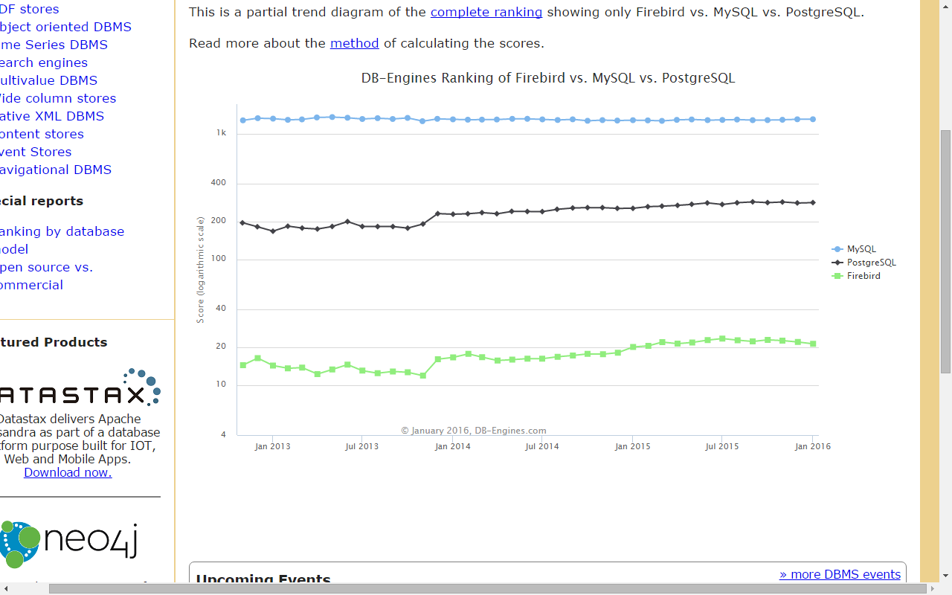

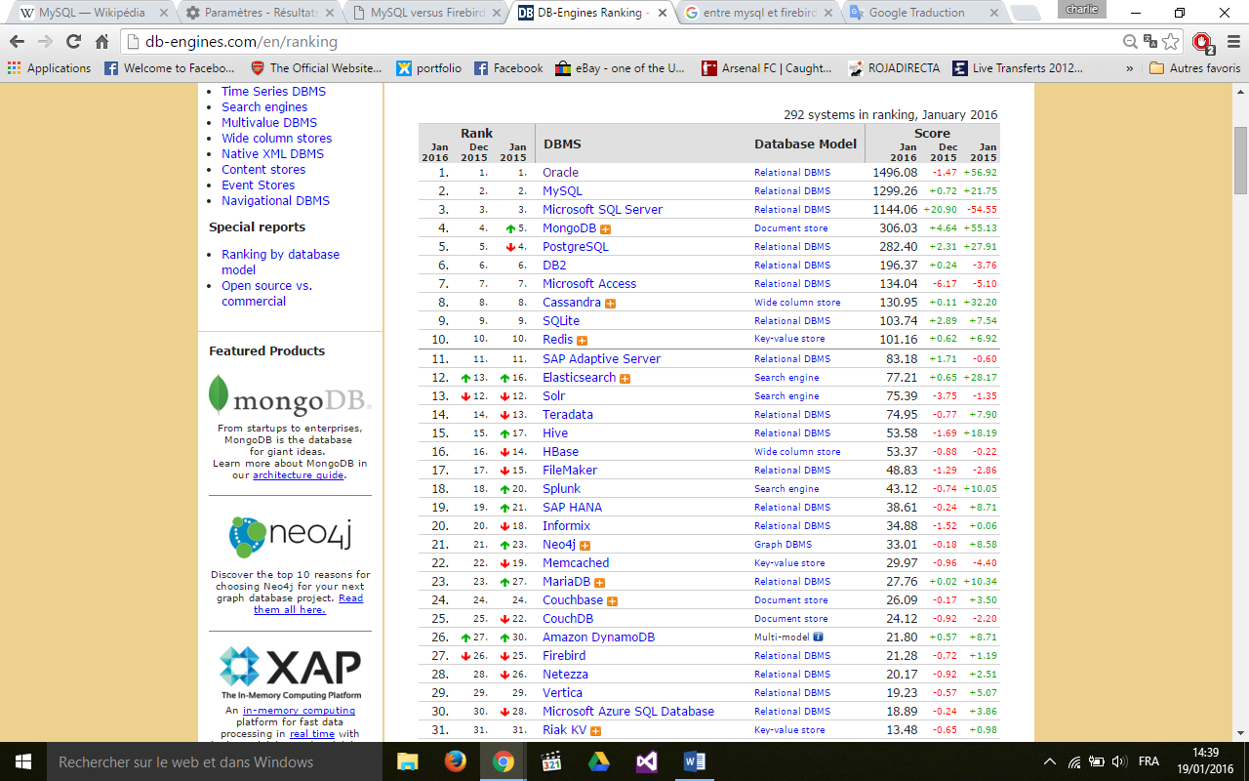**Classement Mondiale**